УТВЕРЖДАЮ
Директор
Проектно-конструкторского филиала
ОАО «Концерн Росэнергоатом»

________________________ С.В. Егоров
«_______»_______________ 2012 г.

ТЕХНИЧЕСКОЕ ЗАДАНИЕ
на выполнение работ:
«Оказание услуг эксплуатирующей организации при проведении радиационно-экологических исследований состояния наземных и водных экосистем района размещения Нижегородской АЭС»

- Наименование (тема) работ.
Оказание услуг эксплуатирующей организации при проведении радиационно-экологических исследований состояния наземных и водных экосистем района размещения Нижегородской АЭС.

2. Основание для выполнения работ.
2.1. Распоряжение Правительства РФ от 03.11.2011 № 1937-р о сооружении Нижегородской АЭС.
  - Решение Государственной корпорации по атомной энергии «Росатом» от 08.12.2011 № 1/170-Пч о привязке проекта «ВВЭР-ТОИ» к площадке Нижегородской АЭС.
2.3. Распоряжение правительства Нижегородской области от 22.10.2009 № 2625-р «О согласовании места размещения Нижегородской атомной станции в Навашинском районе Нижегородской области, 400 м юго-западнее села Монаково».
2.4. Перечень объектов инвестиционных проектов серийного строительства энергоблоков на новых действующих площадках сводной инвестиционной программы ОАО «Концерн Росэнергоатом», финансируемой в 2012 г., п. I.А.2.2.36.
2.5. «Энергетическая стратегия России на период до 2030 года», утвержденная распоряжением Правительства РФ от 13.11.2009 № 1715-р.
2.6. Лицензия на размещение энергоблока № 1 Нижегородской атомной станции от 21.01.2011 ГН-01-101-2479; лицензия на размещение энергоблока № 2 Нижегородской атомной станции от 21.01.2011 ГН-01-101-2480.

- Срок выполнения работ.
Окончание – не позднее 23 ноября 2012 г.

- Исполнитель – определяется по итогам открытого запроса предложений.

5. Цель выполнения работ и ожидаемые результаты.
5.1. Целью услуг является содействие Заказчику при проведении радиоэкологических исследований состояния наземных и водных экосистем региона Нижегородской АЭС, необходимых для разработки материалов ОВОС, входящих в состав проектной документации на строительство энергоблоков № 1 и № 2 Нижегородской АЭС, необходимых для получения соотвествующих лицензий и разрешений (с последующей передачей Генпроектировщику) на проект Нижегородской АЭС с целью получения положительного заключения Государственной экологической экспертизы.
5.2. В ходе работ должны быть выполнены следующие задачи.
5.2.1. Разработана и согласована с Заказчиком программа полевых работ.
5.2.2. Разработана комплектация, проведена наладка оборудования пробоотбора и пробоподготовки проб различных компонентов экосистем. Проведена калибровка радиометрической и спектрометрической аппаратуры.
5.2.3. Определено содержание радионуклидов в компонентах окружающей среды региона Нижегородской АЭС, в том числе проведены:
5.2.3.1. Полевые и камеральные работы по определению содержания радионуклидов в приземном слое атмосферного воздуха района размещения АЭС.
5.2.3.2. Полевые и камеральные работы по определению содержания радионуклидов в атмосферных выпадениях района размещения АЭС.
5.2.3.3. Измерение гамма-фона на территории размещения Нижегородской АЭС.
5.2.3.4. Оценка потенциальной радоноопасности исследуемой территории.
5.2.4. Определено радиационное состояния наземных экосистем, в том числе:
- отбор проб почв и растительности в наземных экосистемах естественного (леса, луга) и искусственного происхождения (лесные культуры);
- отбор проб почв в агроэкосистемах (сельскохозяйственные угодья);
- отбор проб производимой в регионе сельскохозяйственной продукции;
- радиометрический и спектрометрический анализ отобранных проб.
5.2.5. Определено содержание радионуклидов в компонентах водных экосистем, в том числе:
- отбор проб воды;
- отбор проб донных отложений;
- отбор проб высшей водной растительности и ихтиофауны;
- радиометрический и спектрометрический анализ отобранных проб.
5.2.6. Составлен технический отчет по теме договора.

6. Исходные данные для выполнения работ.
6.1. Лицензии и разрешительные документы, полученные для Нижегородской АЭС в рамках проекта АЭС-2006.
6.2. Законодательная и нормативно-техническая база, обязательная при проектировании, строительстве и вводе в эксплуатацию объектов использования атомной энергии.
6.3. Материалы инженерных изысканий и экологических исследований на стадии ОБИН, материалы ОБИН, ОВОС предпроектной стадии энергоблоков № 1 и № 2 Нижегородской АЭС, разработанные в рамках проекта АЭС-2006.
6.4. «Задание на проектирование Нижегородской АЭС (энергоблоки № 1 и № 2), Нижегородская область, Навашинский район NN1O.В.130.&.&&&&&&.&&&&&.000.MF.0001», А-113214 пм.
6.5. «Техническое задание на разработку проектной документации на строительство Нижегородской АЭС NNP-P-BEC0001», А-113215 пм.

7. Основные требования к выполнению работ и их результатам, требования и нормы, определяющие характеристики работ.
7.1. Основные требования к выполняемым работам.
7.1.1. В процессе выполнения работ должно быть оказано содействие Заказчику при разработке, оформлении и получении необходимых данных при проведении радиоэкологических исследований состояния наземных и водных экосистем региона Нижегородской АЭС, необходимых для разработки материалов ОВОС, входящих в состав проектной документации на строительство энергоблоков № 1 и № 2 Нижегородской АЭС, необходимых для получения соотвествующих лицензий и разрешений (с последующей передачей Генпроектировщику) на проект Нижегородской АЭС с целью получения положительного заключения Государственной экологической экспертизы.
7.1.2. Работы должны быть выполнены в соответствии с требованиями.
Отбор проб и их обработка проводится в соответствии с действующими методическими указаниями, руководствами, рекомендациями, в частности:
- Гигиенические требования к охране поверхностных вод. Санитарные правила и нормы. СанПиН 2.1.5.980-00. М.: Минздрав России, 2002.
- ГОСТ 17.1.5.04-81. Охрана природы. Гидросфера. Приборы и устройства для отбора, первичной обработки и хранения проб природных вод. Общие технические условия. М. Госстандарт СССР.
- Фомин Г.С. Вода. Контроль химической, бактериальной и радиационной безопасности по международным стандартам. Энциклопедический справочник. М.: Изд. «Протектор», 1995.
- ГОСТ Р 8.563-96 ГСИ. Методики выполнения измерений.
- ГОСТ 17.1.3.07-82. Охрана природы. Гидросфера. Правила контроля качества воды водоемов и водотоков.
- Методические рекомендации по определению радиоактивного загрязнения водных объектов. /Под редакцией С. М. Вакуловского. - М.: Гидрометеоиздат, 1986.-78с.
- Методические рекомендации по радиационному контролю водных объектов. В сб.: Сборник методик по радиационному контролю. - М.: Госкомэкологии России, 1998.
- Нормы радиационной безопасности (НРБ-99/2009) СП 2.6.1.2523 – 09, М.: Федеральный центр гигиены и эпидемиологии Роспотребнадзора, 2009. – 100 с.
- Санитарно-эпидемиологические правила и нормативы СанПиН 2.3.2.1078-01, Минздрав России, 2002г.
- Методические указания по расчету допустимых сбросов радиоактивных веществ АЭС в поверхностные воды МУК 2.6.1.29-2000.
7.1.3. Наладка оборудования пробоотбора и пробоподготовки проб различных компонентов экосистем, калибровка радиометрической и спектрометрической аппаратуры проводятся Исполнителем самостоятельно.
7.1.4. Пробоподготовка, измерение и анализ результатов производится в аттестованных в соответствующей области лабораториях.
7.1.5. Методические и аппаратурные средства должны обеспечивать получение информации о содержании всех радионуклидов в компонентах окружающей среды с минимально возможной погрешностью. Оптимальной является погрешность не хуже 50%.
7.1.6. Выполняемая работа должна быть сделана в следующем объеме:

Наименование работ | Единицы измерения | Количество  (не менее)
Отбор проб для определения содержания загрязняющих веществ
- в приземном слое  - в атмосферных выпадениях | проба  проба | 34  34
- в наземных экосистемах, в том числе  - почва естественного и искусственного сложения  - растительность  - почвы агроэкосистем и сельхозпродукция | проба  проба  проба | 180  180  186
- в водных экосистемах, в том числе  - вода для определения содержания трития  - донные отложения (из поверхностного слоя/по слоям)  - высшая водная растительность  - ихтиофауна | проба  проба  проба  проба | 100  100/60  100  16
Измерение потока радона в наземных экосистемах
- измерение потока радона на участке | точек | 20
Измерение гамма-фона на пробоотборных площадях в наземных экосистемах
-радиационное обследование пробоотборных площадей зоны наблюдения АЭС | га | 1000
Сбор фондовой информации по загрязненности компонентов наземных экосистем за 5 лет
7.2. Место выполнения работ.
7.2.1. Место выполнение работ: район строительства Нижегородской АЭС.
Положение площадки Нижегородской АЭС в географическом плане определяется следующими координатами: широта 55°44', долгота 42°20'.
В административном отношении площадка АЭС расположена в Навашинском районе Нижегородской области, в 100 км к юго-западу от г. Нижний Новгород.
Наиболее крупными реками района являются: р. Ока, протекающая в 5,5 км к северу от площадки АЭС, Теша в 13,5 км к югу и Сережа в 20,5 км к юго-востоку.
Ближайший крупный транспортный узел - г. Навашино, расположенный в 21,3 км к юго-западу от площадки АЭС.
Крупными населенными пунктами, попадающими на территорию радиусом 30 км от площадки Нижегородской АЭС является также г. Муром, расположенный в 24 км к юго-западу от АЭС, и рабочий поселок Вача, расположенный в 23 км к северо-востоку от площадки.
На расстоянии 22 км к югу от площадки проходит железнодорожная магистраль общего пользования, так называемое «южное плечо Транссиба».
На расстоянии 1,9 км к югу от энергоблока АЭС проходит федеральная автомобильная дорога Р 125.
На расстоянии 17,5 км от Нижегородской АЭС проходит автомобильная дорога Муром-Гороховец, автодорога Кулебаки-Петров Пост IV категории проходит в 30 км.
7.2.2. Схема расположения постоянных пробных площадей для отбора проб в наземных и водных экосистемах и их характеристика представлены на рисунках 1 и 2, в таблицах 1 и 2.
7.2.3. Пункты отбора проб компонентов наземных и водных экосистем выбраны с учетом обобщения результатов радиоэкологических исследований на предпроектной стадии.
7.3. Требования к качеству выполняемых работ.
7.3.1. Выполняемая работа должна соответствовать нормативным документам и правовым актам, применяемым в Российской Федерации на момент подписания договора, в том числе:
- Федеральный закон от 26.06.2008 № 102-ФЗ (ред. от 30.11.2011) «Об обеспечении единства измерений».
7.3.2. При выполнении работ Исполнитель обязан руководствоваться стандартами ПКФ ОАО «Концерн Росэнергоатом» СТО СМК-ПКФ.
7.3.3 Согласование выполненных работ со специалистами Заказчика на всех уровнях необходимо выполнить до сроков окончания работ.
7.3.4 Работа должна выполняться в соответствии с требованиями санитарно-гигиенического и природоохранного законодательства, экологическими концепциями, применяемыми в области атомной энергетики.
7.4. Требования к безопасности выполняемых работ
7.4.1. Работа должна выполняться в строгом соответствии с техникой безопасности и правилами транспортировки проб. Не допускается использовать в ходе осуществления работ материалы и оборудование, применение которых может привести к нарушению требований по охране окружающей среды.
7.4.2. Заказчик не несет ответственности за не соблюдение техники безопасности Исполнителем в процессе выполнения работ.

8. Место внедрения и способ применения результатов выполняемых работ.
Результаты выполнения работ будут использованы Заказчиком при оформлении положительного заключения Государственной экологической экспертизы и оформлении лицензий на размещение и сооружения энергоблоков № 1 и № 2 Нижегородской АЭС.

9. Отчетные материалы.
9.1. По окончании разработки Исполнитель передает Заказчику отчетную документацию по теме договора в соответствии с Техническим заданием и Календарным планом, включающую результаты выполненных работ.
9.2. Документация передается Заказчику на бумажном носителе в 1 экземпляре для проведения входного контроля. После прохождения входного контроля, Заказчик сообщает Исполнителю результаты входного контроля и в случае отсутствия замечаний Исполнитель передаёт документацию на бумажном носителе в 2-х экземплярах и в электронной форме на оптических носителях в форматах тех программных продуктов, с помощью которых она создавалась, и в отсканированном виде в формате TIF или PDF.
9.3. Отчетная документация принимается Заказчиком на основании настоящего Технического задания и в соответствии с календарным планом (предоставляется Заказчиком).
9.4. Состав и структура электронной версии отчетной документации должна быть идентична бумажному оригиналу. В случае расхождения положений документации в бумажном виде и положений в электронном виде, приоритет имеют положения документации в бумажном виде.
9.3. Требования к качеству, техническим характеристикам, безопасности, надежности выполняемых работ предъявляются в соответствии с действующим законодательством РФ. Качество работ и оформление документации обеспечивается разработанной в организации системой менеджмента качества.
9.4. Кроме отчетных материалов, передаваемых в соответствии с Календарным планом, Исполнитель ежемесячно представляет Заказчику «Отчет о ходе оказания услуги» со ссылкой на этап Календарного плана, кратким описанием достигнутых результатов и с указанием привлекавшихся к работам трудовых ресурсов (наименование, численный состав, ФИО руководителей функциональных подразделений, и, в случае параллельного исполнения нескольких этапов работ, сводную информацию о затратах трудовых ресурсов за истекший период по договору в целом.

10. Порядок приема и передачи работ Заказчику.
10.1. Прием и передача выполненных работ осуществляются в соответствии с требованиями ТЗ. Перечень документации, подлежащей оформлению и передаче Исполнителем Заказчику на отдельных этапах выполнения договора, определяется Календарным планом, ТЗ, и Стандартом предприятия СТО СМК-ПКФ-014.1-12.
10.2. Передача документации по договору осуществляется сопроводительными документами Исполнителя.
10.3. По окончании работ Исполнитель представляет Заказчику акт сдачи-приемки выполненных работ, счет-фактуру, аннотационный отчет и комплект отчётных материалов, предусмотренных Календарным планом и ТЗ.
10.4. Заказчик в течение 10 дней со дня получения акта приема-передачи работ и материалов, указанных в договоре, обязан направить Исполнителю подписанный акт или мотивированный отказ от приема работ.

11. Требования к сроку и объему предоставления гарантий качества работ.
10.1. Исполнитель обеспечивает защиту полученных результатов во всех инстанциях, где они рассматриваются в соответствии с установленными процедурами.
10.2. Исполнитель обязан своими силами и за свой счет устранять допущенные по его вине в выполненных работах недостатки, которые могут повлечь отступления от требований, предусмотренных в Техническом задании.

Директор по планированию и проектам | В.М. Мешков
Главный инженер проекта | О.В. Каледина

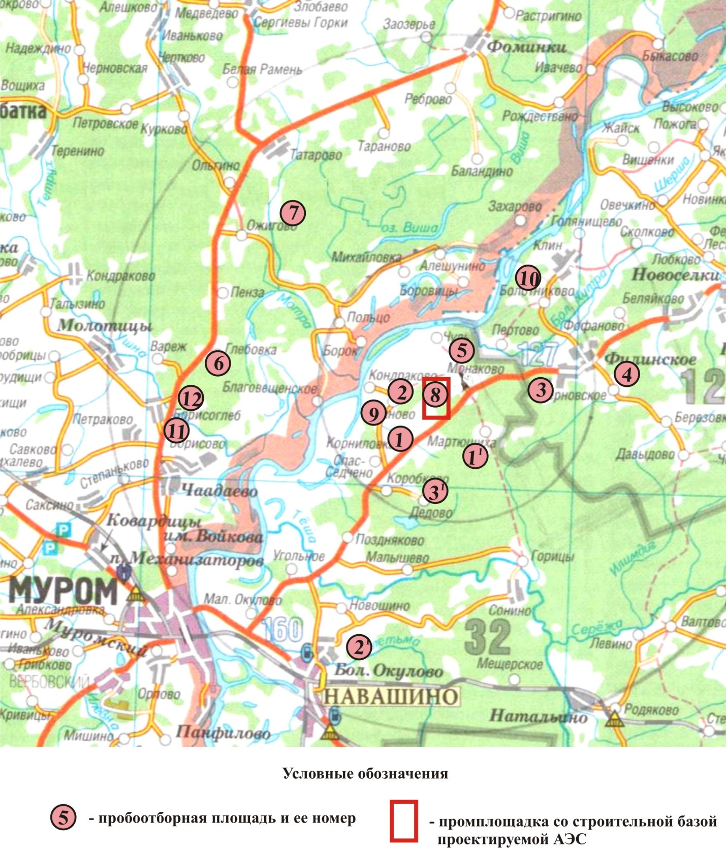

Рисунок 1 - Карта-схема расположения пунктов отбора проб компонентов наземных экосистем в районе расположения Нижегородской АЭС

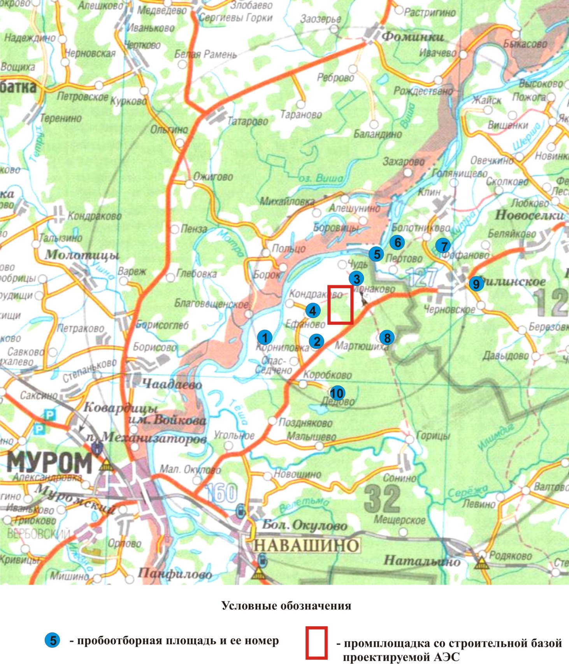

Рисунок 2 – Карта-схема расположения пунктов отбора проб компонентов водных экосистем в районе расположения Нижегородской АЭС

Таблица 1 - Пункты отбора проб компонентов наземных экосистем района расположения Нижегородской АЭС
Место измерения | Широта | Долгота
ПП - 1 | 55º42.511’ | 42º18.552’
ПП - 1¹ | 55º42.254’ | 42º23.568’
ПП - 2 | 55º44.056’ | 42º16.987’
ПП - 2¹ | 55º43.516’ | 42º28.026’
ПП - 3 | 55º44.953’ | 42º25.471’
ПП - 3¹ | 55°39.784' | 42°18.823'
ПП - 4 | 55º46.777’ | 42º27.672’
ПП - 5 | 55º45.344’ | 42º20.758’
ПП - 6 | 55°44.643' | 42°03.881'
ПП - 7 | 55°47.955' | 42°08.624'
ПП -8 | 55°43.392' | 42°20.023'
ПП -9 | 55°41.916' | 42°16.398'
ПП -10 | 55°47.643' | 42°27.735'
ПП - 11 | 55°41.273' | 42°00.845'
ПП -12 | 55°41.880' | 42°00.990'

Таблица 2 – Пункты отбора проб компонентов водных экосистем в районе расположения Нижегородской АЭС
Номер пункта отбора | Место отбора | Вид пробы | Координаты
1 | Родник д. Корниловка | Вода | N 55◦42.164’  E 042◦18.134’
2 | Пруд д. Родиониха | Вода | N 55◦42.228’  E 042◦19.423’
3 | Пруд д. Монаково | Вода, донные отложения, водная растительность | N 55◦43.941’  E 042◦22.402’
4 | Пруд д. Ефремово | Вода, донные отложения, водная растительность | N 55◦43.927’  E 042◦16.668’
5 | р. Ока | Вода, донные отложения, водная растительность, рыба | N 55◦48.525’  E 042◦25.287’
6 | Колодец д. Александрово | Вода | N 55◦48.057’  E 042◦25.887’
7 | р. Б.Кутра | Вода, донные отложения | N 55◦46.367’  E 042◦28.792’
8 | Пруд д. Мартюшиха | Вода, донные отложения, водная растительность | N 55◦42.450’  E 042◦23.570’
9 | Пруд д. Филинское | Вода, донные отложения, водная растительность | N 55◦44.512’  E 042◦28.840’
10 | Колодец д. Дедово | Вода | N 55◦39.580’  E 042◦19.315’

